Manual de uso · Ventas
Guía práctica para el cliente · versión web
Ventas concentra la gestión comercial administrativa. En este módulo se crean facturas, se administran cotizaciones, se revisan pedidos y se generan reportes. La Caja POS tiene su propia pantalla y no forma parte de este manual.
Vista general real del módulo Ventas. La imagen señala la barra de navegación y el grupo de ventanas disponible.

Ventanas disponibles en este módulo
1 | Facturación Cree facturas, seleccione cliente, vendedor, depósito, productos y forma de pago; también consulte comprobantes registrados.
2 | Cotizaciones Cree propuestas, defina vigencia, guarde, consulte estados, genere PDF, envíe a bodega y convierta a factura cuando corresponda.
3 | Pedidos Consulte pedidos operativos, revise su detalle y actualice el estado permitido por el flujo de la empresa.
4 | Reportes Seleccione periodo y tipo de informe; revise los resultados y exporte el formato disponible.

Ventana 1 · Facturación
Abra Facturación desde el primer botón del módulo Ventas. Esta ventana sirve tanto para emitir una factura como para consultar las facturas registradas.
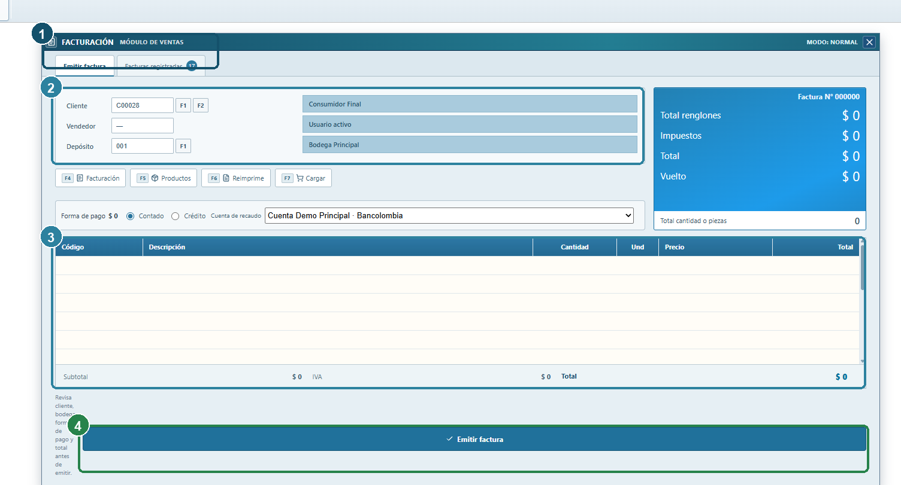
Facturación real: emisión, facturas registradas, productos, pago, totales y emisión del comprobante.
1 | Datos de la factura Complete cliente, vendedor y depósito. La bodega seleccionada determina el origen del inventario cuando la operación descuenta existencias.
2 | Productos Use F5 Productos o el botón de productos; agregue las líneas y compruebe cantidades, precio, IVA y total.
3 | Pago Seleccione Contado o Crédito y la cuenta de recaudo cuando corresponda.
4 | Emitir Pulse Emitir factura y espere la confirmación. Luego abra Facturas registradas para buscar el comprobante y consultar su origen.

Ventana 2 · Cotizaciones
Abra Cotizaciones desde el segundo botón de Ventas. La ventana conserva la cotización para cargarla después en facturación y muestra el historial con acciones según el estado.
1 | Cliente y vigencia Seleccione el cliente y defina la fecha Vigente hasta.
2 | Productos y total Agregue productos con F5 Productos; revise cantidad, unidad, precio, subtotal, IVA y total propuesto.
3 | Guardar y consultar Use Guardar cotización. En el historial puede Ver, abrir PDF, Cargar o ejecutar la acción disponible.
4 | Aprobar y continuar Una cotización pendiente puede aprobarse o rechazarse. Una aprobada puede enviarse a Bodega o convertirse en factura.

Ventana 3 · Pedidos
1 | Consultar Abra Pedidos desde la barra de Ventas y busque el pedido por estado, cliente o referencia.
2 | Revisar detalle Abra el pedido para verificar productos, cantidades, dirección, domicilio y observaciones antes de cambiarlo.
3 | Actualizar estado Cambie el estado solo cuando la operación se haya ejecutado; conserve el seguimiento para Ventas y Bodega.

Ventana 4 · Reportes
1 | Elegir periodo Defina el periodo que desea consultar y el tipo de reporte comercial.
2 | Revisar y exportar Compruebe totales y filtros antes de descargar PDF o CSV cuando el formato esté habilitado.

Regla de navegación
- En Ventas se documentan Facturación, Cotizaciones, Pedidos y Reportes. La Caja POS se abre desde su acceso propio y se consulta en el manual específico de POS.
- Si una notificación enlaza una factura o cotización, debe abrir el documento concreto para continuar la operación.

